Приложение 1

Фамилия, имя _____________________________

- Прочитайте слова-анаграммы, которые встретятся в рассказе «Морж».
тнывоЖие ___________  вуЖит _______________  ниЗаде _______________  жиМор ______________  гуМот _ | яроКотка ______________  киКлы ________________  жаСлут _______________  рояШика ______________  соПек _________________ | ютбыДова ____________  стаТоля ______________  дятУхо _______________  тыГусе _______________

- Прочитайте текст внимательно.

Морж.
Моржи ВУЖИТ в морях Северного Ледовитого океана. Это очень крупные ТНЫВОЖИЕ. С виду ЖИМОР неуклюжи. Но они ГУМОТ быть очень проворными. У моржей НИЗАДЕ ласты сгибаются и ЖАСЛУТ для опоры при передвижении по твёрдому насту (земле, льду).
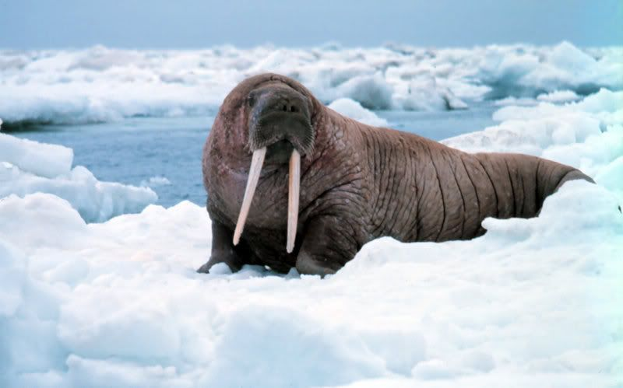
ЖИМОР ЮТБЫДОВА себе пищу на дне моря. Это рачки и черви. В период отдыха ЖИМОР устраивают лежбища на холодных льдинах. Интересны у моржей КИКЛЫ верхней челюсти. При закрытом рте они выступают изо рта, далеко спускаясь вниз. Клыками ЖИМОР выкапывают из грунта пищу (моллюсков), защищаются от врагов, а также выходят из воды на лёд и сушу.
Мордочка ЯРОКОТКА и очень РОЯШИКА. Кожа очень СТАТОЛЯ – 3-4 см. Цвет волос рыжеватый или соломенно-сероватый. Только у молодых зверей волосы ТЫГУСЕ, тёмно-коричневого цвета.
Весной, по мере разрушения прибрежных льдов, ЖИМОР приближаются к берегам и держатся на плавучих льдах. Так бывает и летом. Потревоженные чем-либо, они ДЯТУХО в воду почти одновременно и держатся там очень скученно.
Спят ТНЫВОЖИЕ в самых разнообразных позах: на спине, на боку или на брюхе, погрузив клыки почти полностью в гальку или СОПЕК.
ЖИМОР питаются на мелководьях, добывая моллюсков, а также червей и раков. Очень редко едят они рыбу. Иногда нападают на тюленей.
- Найдите в тексте ответы на вопросы. Подчеркните ответы в тексте цветными карандашами. Цвета выбирайте самостоятельно.

- В каких морях живут моржи?
- Что служит моржу опорой при передвижении по льду?
- Какую пищу добывают моржи на дне моря?
- Как называются зубы, выступающие изо рта моржа?
- Зачем моржу нужны клыки?
- Какого цвета волосы на теле у взрослых моржей?
- У молодых моржей волосы густые или редкие? ______________
Подчеркни предложение подтверждающее, что моржи пугливые животные.

